ما الإشارية النافية
.. ما .. لها عدة معان تظهر في سياق الكلام الذي وردت فيه .. منها :
ما النافية = رمز ما الإشارية + صيغة النفي الإشارية
ما النافية =  + دلالة النفي 
ما الاستفهامية = رمز ما الإشارية + صيغة الاستفهام الإشارية
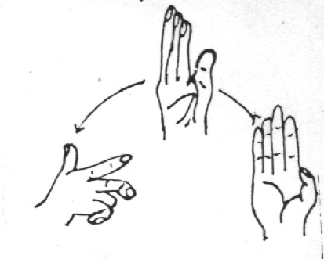= ما الاستفهامية

ما التعجبية = رمز ما الإشارية + صيغة التعجب الإشارية
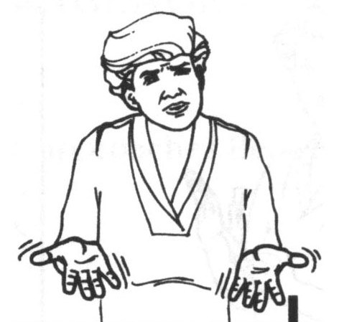

ما اِسم الموصول = رمز ما الإشارية + مصطلح الاسم الإشاري الموصول + دلالته الإشارية

+مصطلح موصول 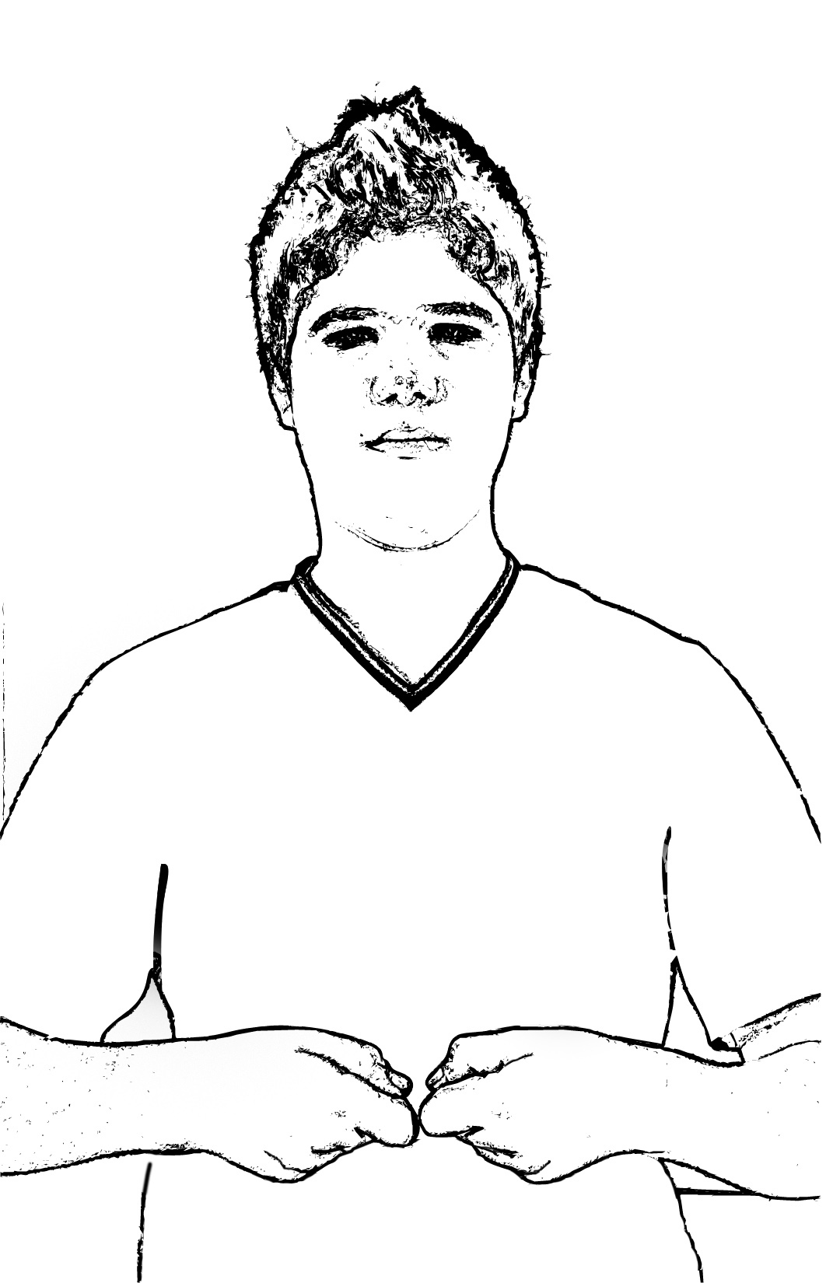
ما الشرطية + دلالة الشرط 
ما الشرطية = رمز ما الإشارية + دلالته الإشارية الشرطية .

